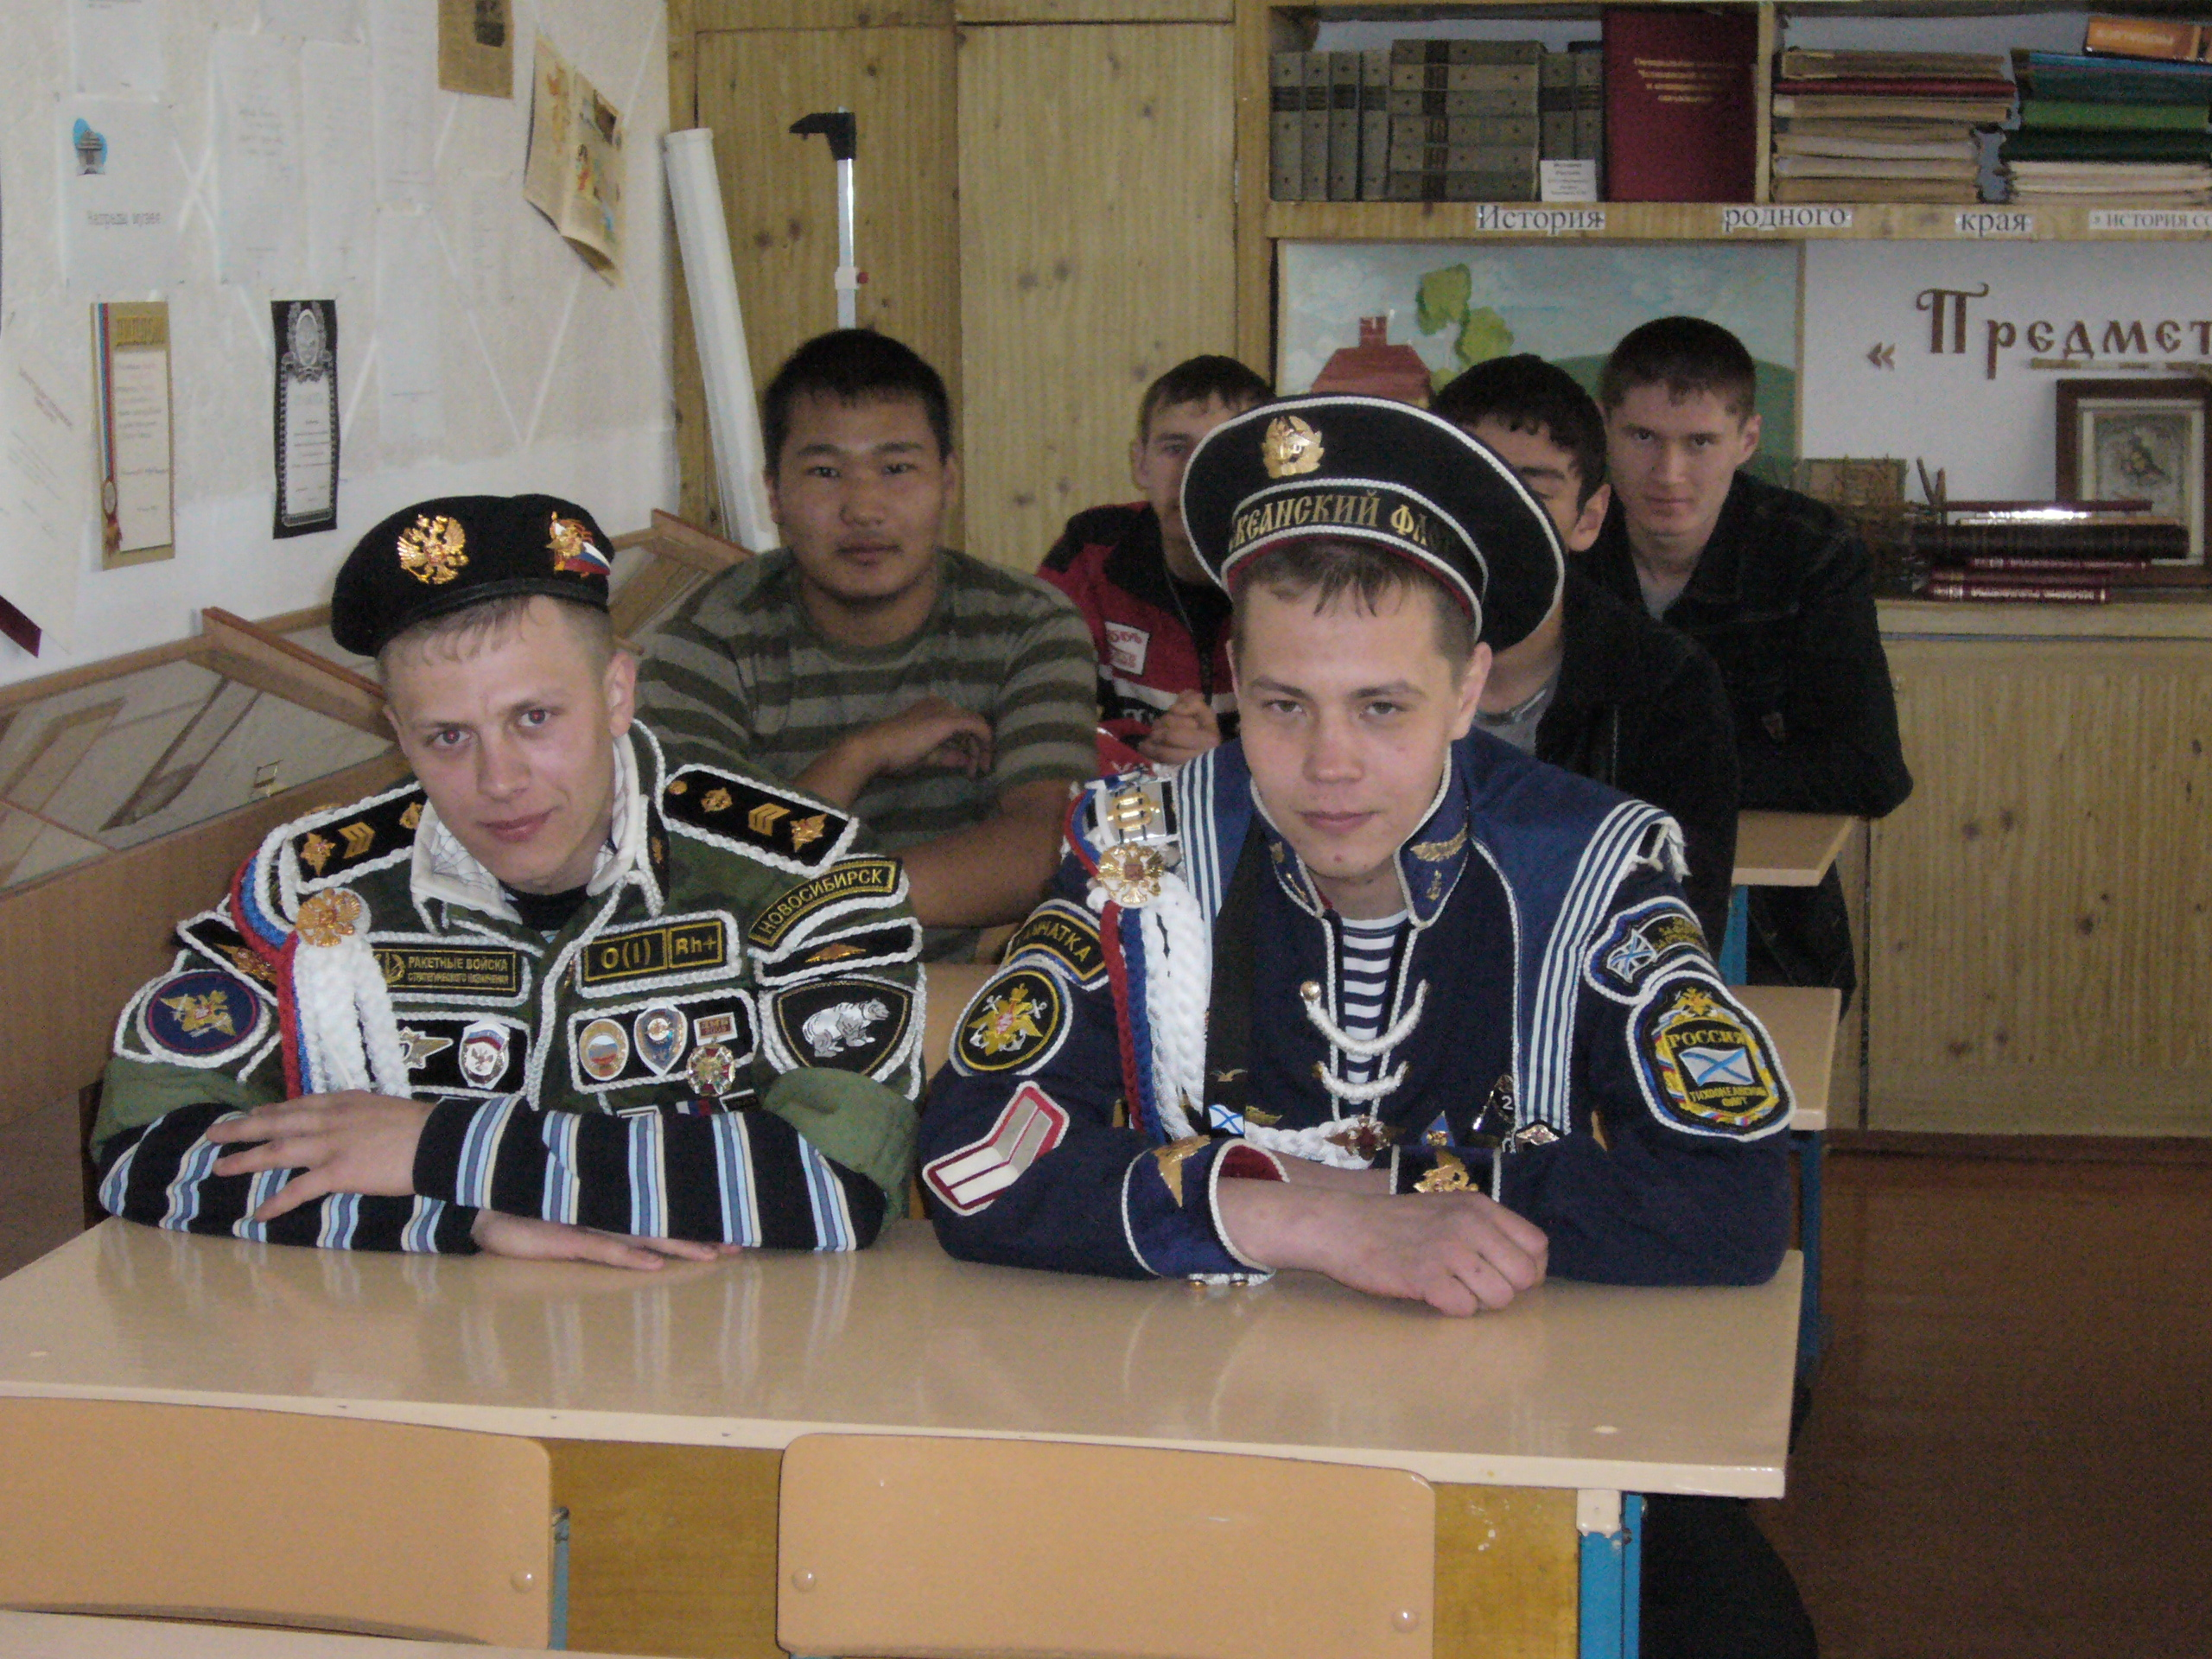
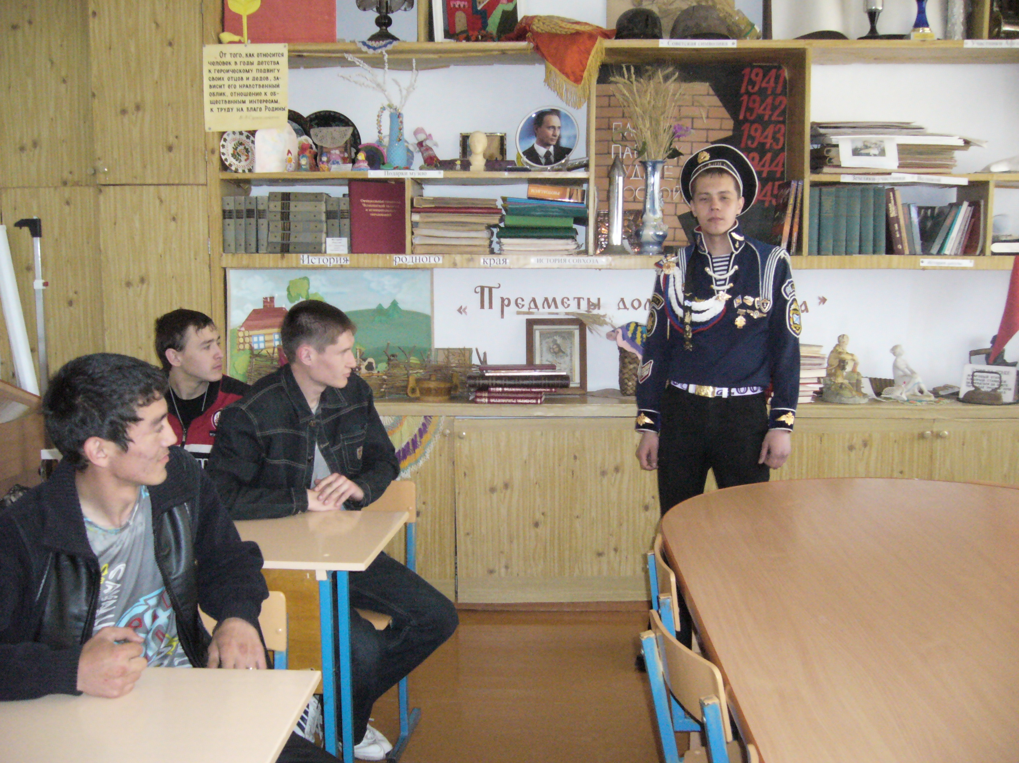
Публикация 2
Встреча с выпускниками-солдатами Российской Армии

